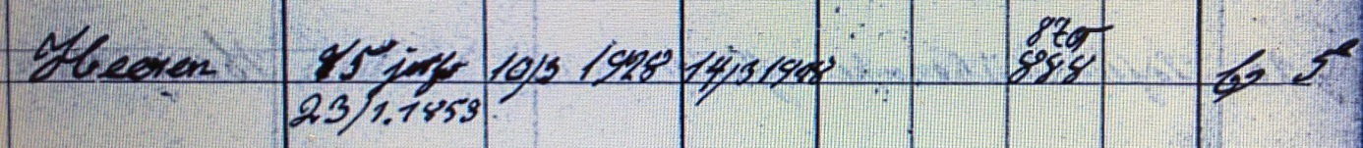

Friedhofsverzeichnis Heeren 1928; ARCHION-Bild 60
Abschrift:
„Herr Klothmann, Wilhelm; Landwirth; Geburtsort: Heeren; Sterbeort: Heeren; 85 Jahre 23.1.1853; Sterbedatum: 10/3 1928; Beerdigungsdatum: 14/3 1928;…“.

